TRƯỜNG ĐẠI HỌC CÔNG NGHỆ GTVT
KHOA CÔNG NGHỆ THÔNG TIN



BÁO CÁO BÀI TẬP NHÓM MÔN HỌC
QUY TRÌNH VÀ CÔNG CỤ PHÁT TRIỂN PHẦN MỀM

Đề tài: Tìm hiểu về GIT
GIẢNG VIÊN HƯỚNG DẪN: | NGUYỄN VĂN CƯỜNG
NHÓM SINH VIÊN SỐ 04: | NÔNG ĐỨC TOÀN  NGUYỄN HỒNG MAI  NGUYỄN VIỆT TÙNG  TRẦN HỒNG NHUNG  NGUYỄN THỊ KHÁNH HUYỀN
LỚP: | 73DCTT21

HÀ NỘI
NHẬN XÉT CỦA GIẢNG VIÊN
.................................................................................................................................
.................................................................................................................................
.................................................................................................................................
.......................................................................................................................................................................................................................................................................................................................................................................................................................................................................................................................................................................................................................................................................................................................................................................................................................................................................................................................................................................................................................................................................................................................................................................................................................................................................................................................................................................................................................................................................................................................................................................................................................................................................................................................................................................................................................................................................................................................................................................................................................................................................................................................................................................................................................................................................................................................................................................................................................................................................................................................................................................................................................................................................................................................................................................................................................................................................................................................................................................................................................................................................................
..................................................................................................................................................................................................................................................................
..................................................................................................................................................................................................................................................................

LỜI NÓI ĐẦU
Trong kỷ nguyên công nghệ số, phát triển phần mềm không chỉ đơn thuần là viết mã mà còn đòi hỏi sự phối hợp nhịp nhàng giữa các thành viên trong nhóm, đảm bảo tính nhất quán của mã nguồn và kiểm soát tốt các thay đổi trong suốt vòng đời dự án. Một trong những thách thức lớn nhất của các nhóm lập trình là làm thế nào để quản lý phiên bản mã nguồn một cách hiệu quả, giảm thiểu rủi ro mất dữ liệu, tránh xung đột khi nhiều người cùng làm việc trên một dự án, đồng thời có thể quay lại các phiên bản trước một cách dễ dàng khi cần thiết.
Git – một hệ thống quản lý phiên bản phân tán (Distributed Version Control System – DVCS) – ra đời để giải quyết những vấn đề đó. Được phát triển bởi Linus Torvalds vào năm 2005, Git đã nhanh chóng trở thành một công cụ không thể thiếu trong ngành công nghệ phần mềm. Với khả năng theo dõi lịch sử thay đổi, hỗ trợ làm việc offline, cho phép nhiều người cùng chỉnh sửa mã nguồn mà không lo bị ghi đè, Git giúp quá trình phát triển phần mềm trở nên linh hoạt, hiệu quả và an toàn hơn.
Không chỉ dừng lại ở một hệ thống quản lý phiên bản, Git còn được tích hợp với nhiều nền tảng như GitHub, GitLab, Bitbucket… giúp lập trình viên dễ dàng làm việc nhóm, triển khai dự án và cộng tác trên quy mô toàn cầu. Sự phổ biến của Git đã biến nó thành một kỹ năng bắt buộc đối với bất kỳ lập trình viên nào, từ người mới học đến những kỹ sư phần mềm chuyên nghiệp.
Tài liệu này sẽ giới thiệu tổng quan về Git, cách thức hoạt động của nó, các lệnh cơ bản và quy trình sử dụng Git trong phát triển phần mềm. Qua đó, bạn sẽ hiểu rõ hơn về cách Git giúp tối ưu hóa quy trình làm việc, tăng cường khả năng quản lý mã nguồn và hỗ trợ phát triển phần mềm một cách hiệu quả, chuyên nghiệp. Trong quá trình thực hiện báo cáo còn nhiều sai sót mong thầy và các bạn bỏ qua.
Chúng em xin chân thành cảm ơn!

MỤC LỤC
CHƯƠNG 1: TỔNG QUAN VỀ UNG THƯ PHỔI 7
1.1 Ung thư phổi là gì? 7
1.2 Nguyên nhân dẫn đến ung thư phổi 8
1.3 Triệu chứng ung thu phổi 8
1.4 Các phương pháp chẩn đoán 8
CHƯƠNG 2: CƠ SỞ LÝ THUYẾT 10
2.1 Khái niệm về trí tuệ nhân tạo 10
2.2 Các lĩnh vực nghiên cứu 11
2.3 Giới thiệu về mạng nơ – ron tích chập 11
2.3.1 Khái niệm mạng nơ – ron tích chập 11
2.3.2 Huấn luyện và học tập của CNN 11
2.4 Mô hình mạng nơ – ron tích chập 12
2.4.1 Mô hình tổng quát mạng nơ-ron tích chập 12
2.4.2 Lớp tích chập (Convolutional Layer) 12
2.4.3 Lớp gộp (Pooling Layer) 13
2.4.4 Lớp Fully connected (Fully connected layer) 14
2.5 Thuật toán CNN 14
2.5.1 Phép toán Convolution (Tích chập) 14
2.5.2 Phép toán Pooling 16
2.5.3 Phép toán Fully Connected (FC) 17
2.5.4 Lan truyền ngược (Backpropagation) 17
2.6 Cấu trúc mạng CNN 18
2.6.1 Tóm tắt chung về cấu trúc 18
2.6.2 Các lớp cơ bản của mạng CNN 19
2.7 Một số mạng CNN 21
2.7.1 LetMet-5 21
2.7.2 Alexnet. 22
2.7.3 VGG. 23
CHƯƠNG 3: NỘI DUNG THỰC HIỆN 25
3.1 Bài toán ung thư phổi 25
3.1.1 Đầu vào 25
3.1.2 Đầu ra 25
3.1.3 Các bước xử lí dữ liệu 25
3.2 Cơ sở dữ liệu 27
3.3 Demo ung thư phổi 28
3.3.1 Thư viện 28
3.3.2 Thiết kế giao diện 29
3.3.3 Import Data 31
3.3.4 Preprocess_data 33
3.3.5 Train_data 36
3.4 Confusion Matrix 40
3.5 Kết quả 41
KẾT LUẬN 42
TÀI LIỆU THAM KHẢO 43

CHƯƠNG 1: GIỚI THIỆU VỀ GIT

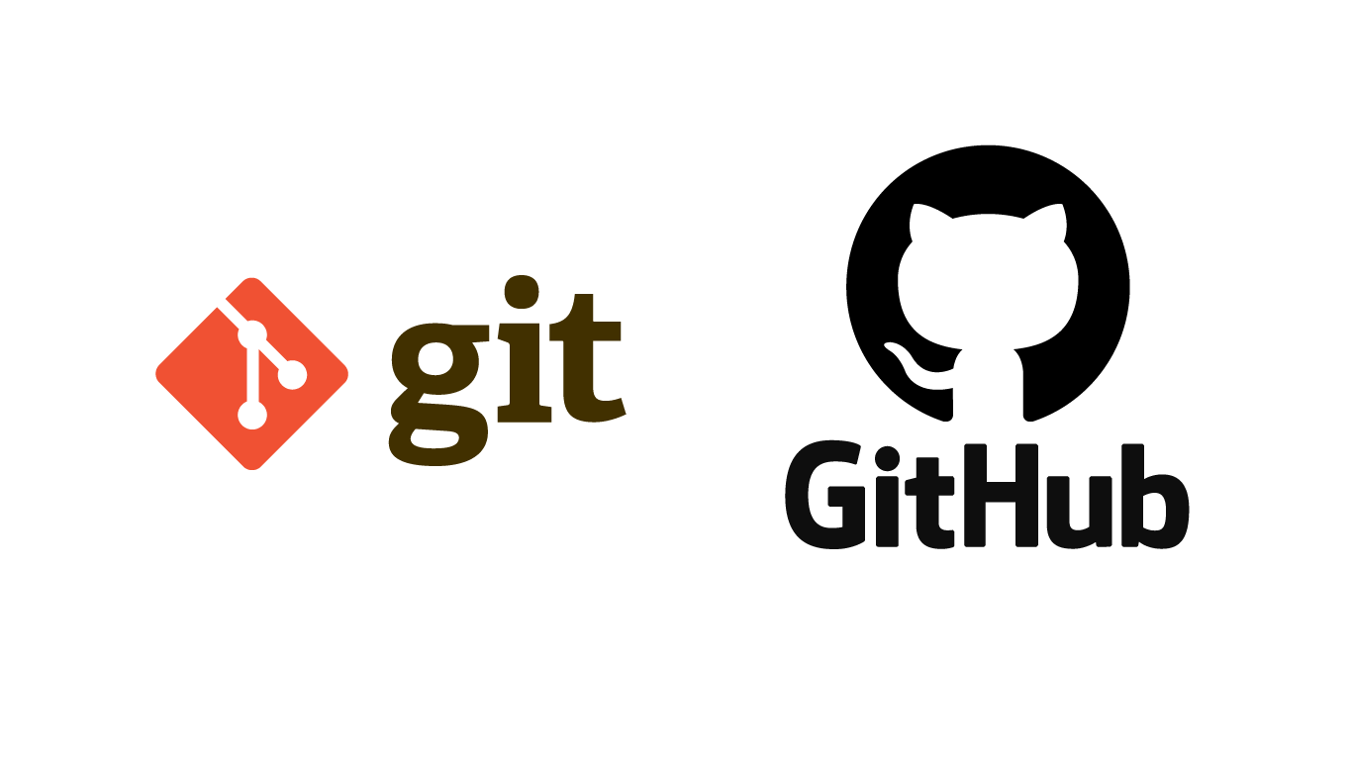
Git là gì?

Git là một hệ thống quản lý phiên bản phân tán (Distributed Version Control System – DVCS), nó là một trong những hệ thống quản lý phiên bản phân tán phổ biến nhất hiện nay. Git cung cấp cho mỗi lập trình viên kho lưu trữ (repository) riêng chứa toàn bộ lịch sử thay đổi.
Được tạo ra bởi Linus Torvalds vào năm 2005, Git đã nhanh chóng trở thành một trong những công cụ quản lý phiên bản phổ biến và quan trọng nhất trên toàn cầu.
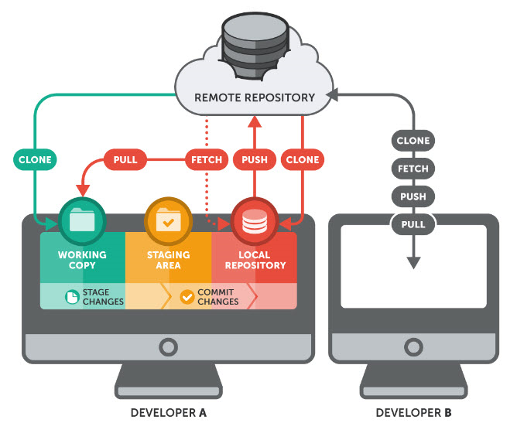
Mục đích chính của Git là giúp đội ngũ phát triển làm việc cùng nhau trên cùng một dự án mà không gặp khó khăn về việc ghi đè lên công việc của nhau. Nó cho phép mọi người làm việc trên các phiên bản riêng của mã nguồn và sau đó hợp nhất các thay đổi này thành phiên bản chính thức, được gọi là "nhánh chính" (thường được gọi là "master" hoặc "main").

Git hoạt động như thế nào?
- Git giúp theo dõi lịch sử thay đổi của tệp và hỗ trợ làm việc nhóm hiệu quả. Nó cho phép nhiều người cùng làm việc trên một dự án mà không ảnh hưởng đến nhau, đồng thời giúp lưu trữ, phục hồi và quản lý mã nguồn dễ dàng.
- Git hoạt động bằng cách chụp lại trạng thái của tệp (snapshot) thay vì lưu từng phiên bản riêng lẻ. Các thay đổi được ghi nhận theo từng bước (commit) và có thể được chia sẻ với nhóm thông qua kho lưu trữ từ xa.
- Ngoài ra, Git sử dụng hệ thống nhánh (branch) để hỗ trợ phát triển song song, giúp dễ dàng thử nghiệm, sửa lỗi mà không làm ảnh hưởng đến mã nguồn chính. Khi cần, các thay đổi có thể được hợp nhất lại với nhau (merge).
- GitHub tích hợp tính năng cộng tác trực tiếp vào quá trình phát triển. Công việc được tổ chức thành các kho lưu trữ nơi các nhà phát triển có thể mô tả các yêu cầu hoặc hướng đi và đặt ra kỳ vọng cho các thành viên trong nhóm. Sau đó, bằng cách sử dụng luồng GitHub, các nhà phát triển chỉ cần tạo một nhánh để làm việc trên các bản cập nhật, cam kết các thay đổi để sao lưu chúng, mở yêu cầu kéo để đề xuất và thảo luận về các thay đổi, rồi hợp nhất các yêu cầu kéo khi mọi người đã thống nhất.

1.3 Lợi ích khi sử dụng Git
- Quản lý phiên bản hiệu quả
+ Lưu lại toàn bộ lịch sử thay đổi của dự án.
+ Dễ dàng quay lại phiên bản trước nếu có lỗi.
- Hỗ trợ làm việc nhóm tốt
+ Nhiều người có thể cùng làm việc trên một dự án mà không gây xung đột.
+ Cho phép tạo và làm việc trên nhiều nhánh (branch) riêng biệt.
- Làm việc linh hoạt, không phụ thuộc internet
+ Git lưu trữ toàn bộ repository trên máy tính cá nhân, có thể làm việc offline.
+ Khi có kết nối mạng, dễ dàng đồng bộ dữ liệu với kho lưu trữ từ xa.
- Tốc độ nhanh và hiệu suất cao
+ Git hoạt động nhanh hơn so với các hệ thống quản lý phiên bản khác nhờ cơ chế snapshot thay vì lưu từng file riêng lẻ.
- Hỗ trợ sao lưu và phục hồi an toàn
+ Dữ liệu luôn được lưu trữ an toàn trên nhiều máy khác nhau, tránh mất dữ liệu.
- Tích hợp tốt với nhiều công cụ và nền tảng
+ Có thể kết hợp với GitHub, GitLab, Bitbucket,... để quản lý dự án tốt hơn.
+ Hỗ trợ nhiều công cụ CI/CD để tự động hóa kiểm thử và triển khai phần mềm.
- Mở rộng và miễn phí
+ Git là mã nguồn mở, miễn phí và có thể sử dụng trên nhiều hệ điều hành khác nhau.

CHƯƠNG 2: CÀI ĐẶT GIT

2.1 Cách cài đặt Git
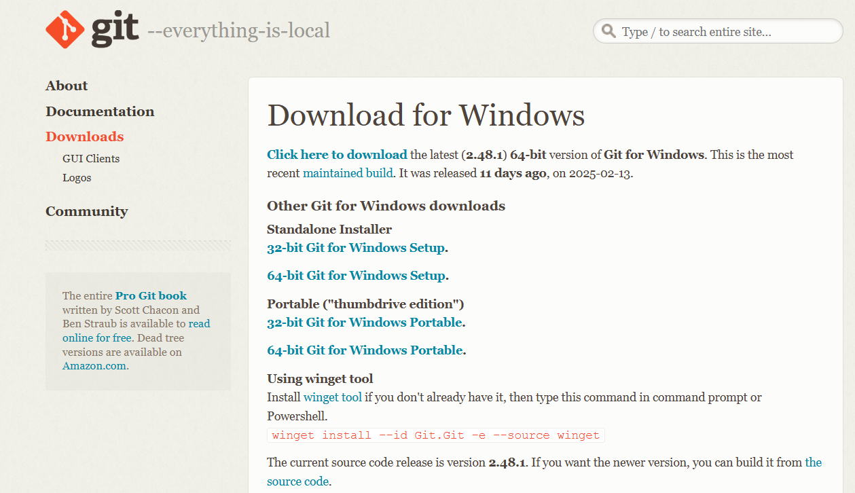
- Bước 1: Vào trang web tải Git. Lựa chọn mục Downloads phù hợp với hệ điều hành của bạn.
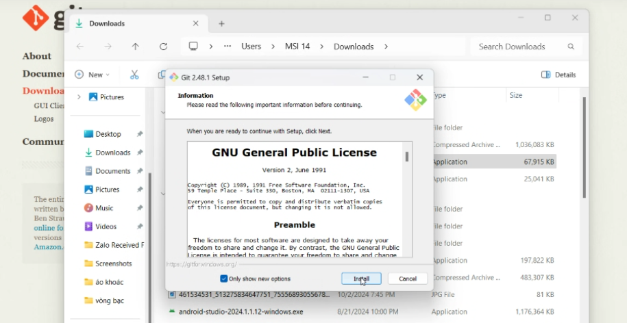
- Bước 2: Mở file Git bạn vừa mới tải xuống chọn Install.
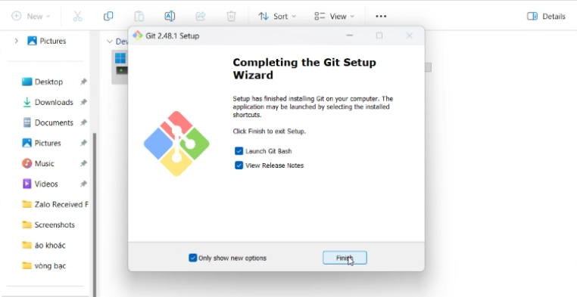
- Bước 3: Sau khi tải xong chọn Finish để hoàn tất.
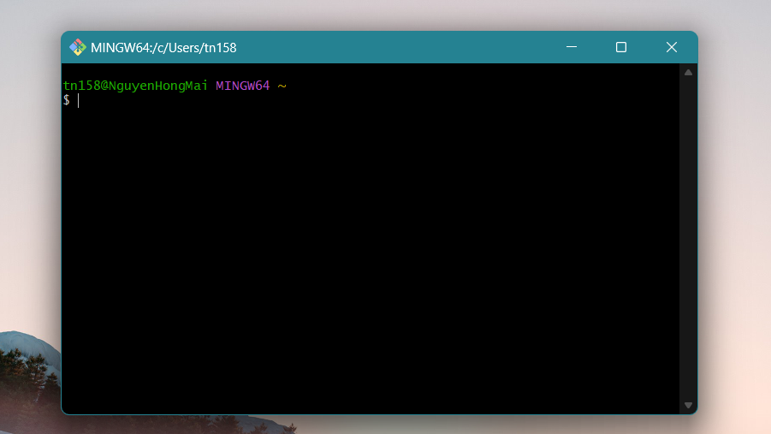
- Bước 4: Giao diện sau khi tải xong Git.

CHƯƠNG 3: CÁC CÂU LỆNH TRONG GIT

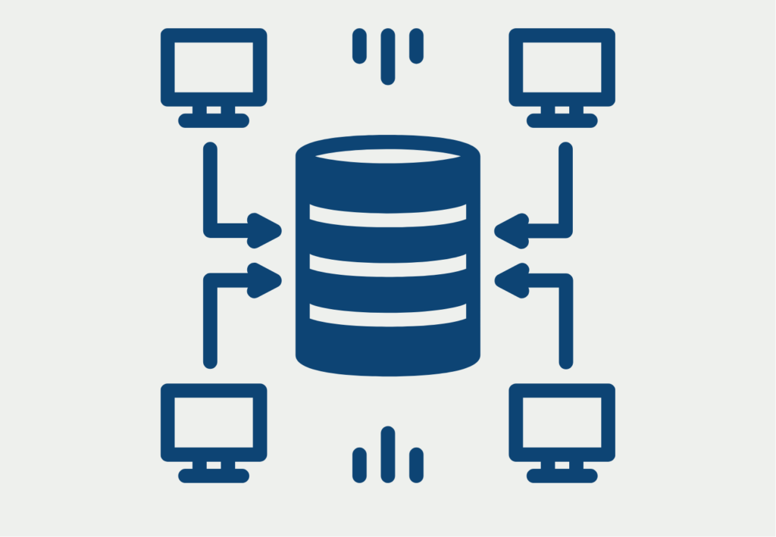
Một số thuật ngữ cơ bản trong Git

3.1.1 Repository

- Repository là một kho lưu trữ kỹ thuật số tập trung được các nhà phát triển sử dụng nhằm thực hiện và quản lý các thay đổi đối với mã nguồn của các ứng dụng.
- Các nhà phát triển phải lưu trữ và chia sẻ những thư mục, tệp văn bản và tài liệu khác trong quá trình phát triển phần mềm.
- Repository sở hữu các tính năng cho phép các nhà phát triển theo dõi sự thay đổi mã một cách dễ dàng, thực hiện chỉnh sửa đồng thời các tệp và cộng tác trên cùng một dự án hiệu quả ở bất kỳ vị trí nào.
- Có 2 loại repo:
+ Local Repository: Kho lưu trữ trên máy tính của bạn.
+ Remote Repository: Kho lưu trữ trực tuyến (GitHub, GitLab, Bitbucket,...) giúp chia sẻ code với người khác.

3.1.2 Commit
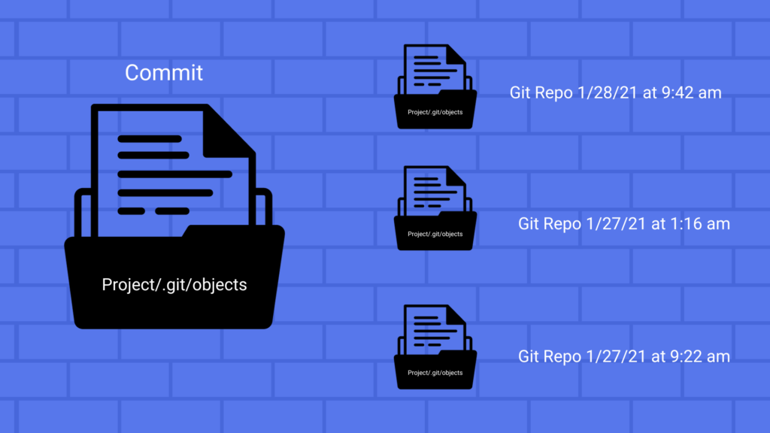
- Commit là một lần lưu trạng thái của mã nguồn vào Git. Mỗi commit giống như một bản chụp (snapshot) của dự án tại một thời điểm nhất định.
- Mỗi commit có một ID duy nhất (hash) giúp theo dõi và quay lại trạng thái cũ nếu cần.
- Mọi commit đều được ghi lại trong nhánh chính của repository. Hai commit khác nhau sẽ không bao giờ ghi đè vì mỗi commit có ID riêng. ID của mỗi commit là một số mật mã được tạo bởi thuật toán SHA (Secure Hash Algorithm).

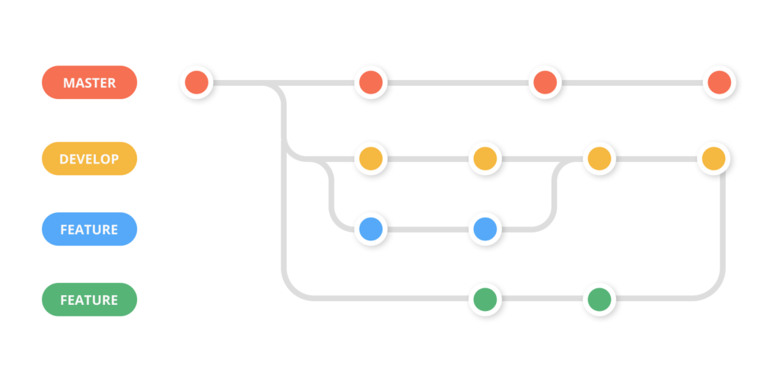
3.1.3 Branch

- Nhánh là một phiên bản độc lập của mã nguồn, giúp bạn phát triển tính năng mới mà không ảnh hưởng đến mã chính.
- Mặc định, Git có một nhánh chính là main hoặc master.
- Bạn có thể tạo nhiều nhánh để làm việc song song và sau đó gộp (merge) vào nhánh chính.
- Branch có 2 loại:
+ Branch local: là branch lưu ở local. Nó có thể được liên kết với 1 branch ở remote hoặc không.
+ Branch remote: là branch lưu ở remote. Branch này có thể fetch về local nhưng không tạo thêm branch ở local. Hiểu đơn giản là bạn có thể tải branch ở remote về nhưng không tạo 1 branch ở local với tên tương tự và tất nhiên sẽ không liên kết nó với một branch local nào cả.

3.1.4 Index
- Index là là một khu vực trung gian nằm giữa thư mục làm việc (working directory) và kho lưu trữ (repository). Nó có vai trò là nơi bạn chuẩn bị các thay đổi để sau đó thêm chúng vào kho lưu trữ thông qua một commit.
- Các thay đổi đã sẵn sàng để commit sẽ được hiển thị với màu xanh lá cây trong Index, trong khi những thay đổi chưa sẵn sàng sẽ có màu đỏ.

3.1.5 Push và Pull
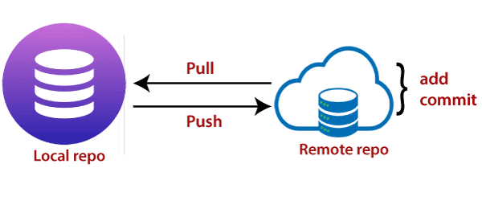
- Push: Được sử dụng để đưa nội dung từ kho lưu trữ cục bộ lên server.
- Pull: Lấy thay đổi từ remote repository về.

3.1.6 Head
- Các commit ở đầu của một branch được gọi là head. Nó đại diện cho commit mới nhất của repository mà bạn hiện đang làm việc.
- Trỏ đến commit hiện tại trong nhánh làm việc và thường là commit cuối cùng trên nhánh.

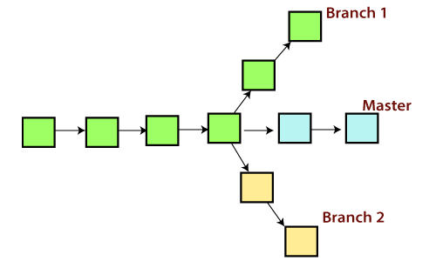
3.1.7 Master

- Nhánh chính của tất cả các repository của bạn. Nó bao gồm những thay đổi và commit gần đây nhất.

3.1.8 Origin
- Đây là phiên bản mặc định của hệ thống lưu trữ. Origin sẽ đóng vai trò liên lạc với nhánh chính.

3.1.9 Fetch
- Sử dụng lệnh Fetch sẽ cho phép bạn nạp và tải các bản sao trên hệ thống lưu trữ và tải các tệp nhánh về máy tính cá nhân. Bạn có thể sử dụng lệnh Fetch để lưu các thay đổi mới nhất vào kho lưu trữ. Fetch cho phép bạn có thể lưu trữ nhiều nhánh trong cùng một thời điểm.
- Lấy thông tin mới từ remote repository nhưng không tự động kết hợp với local repository.

Các câu lệnh trong Git

3.2.1 Thao tác với thư mục
- cd + tenthumuc: di chuyển vào trong một thư mục.
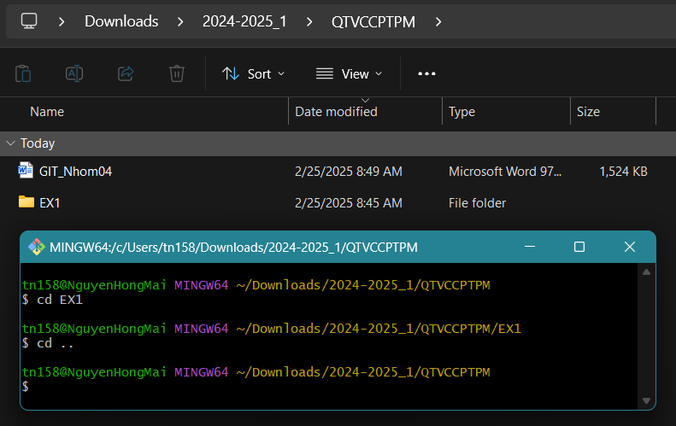
- cd .. : quay lại thư mục trước đó.
- mkdir: tạo thư mục mới.
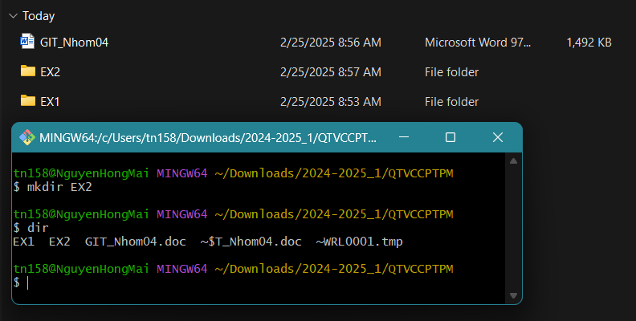
- dir: hiển thị danh sách tập tin, thư mục bên trong thư mục hiện hành.

- touch + tenfile: tạo tập tin mới.
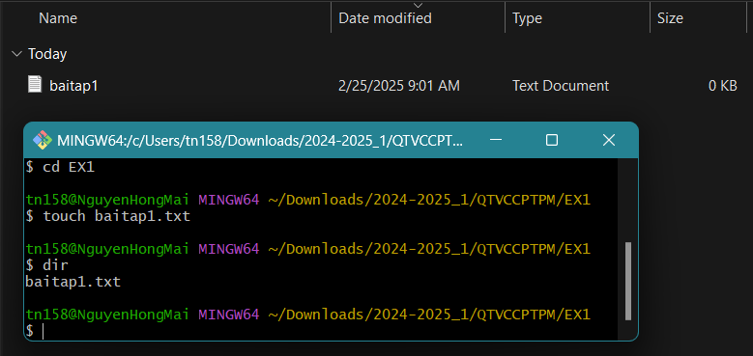
- echo + ‘noidung’ + > + tenfile : ghi nội dung vào trong file.
- cat + tenfile: hiển thị nôi dung có trong file.
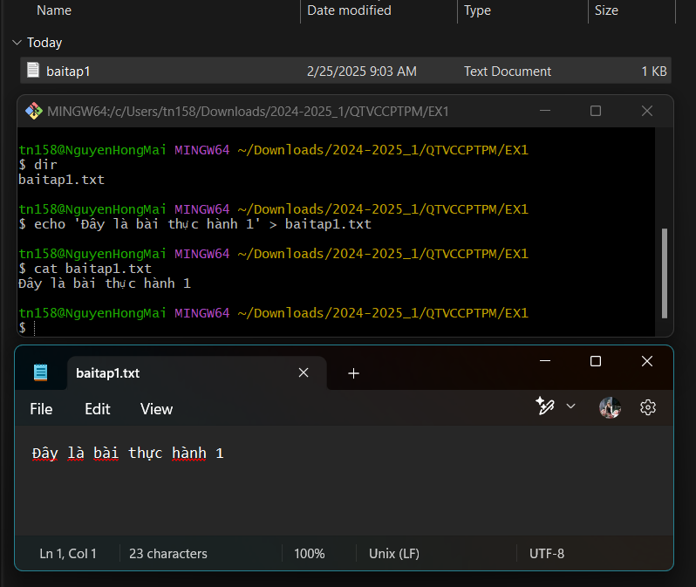
- clear: xóa màn hình.
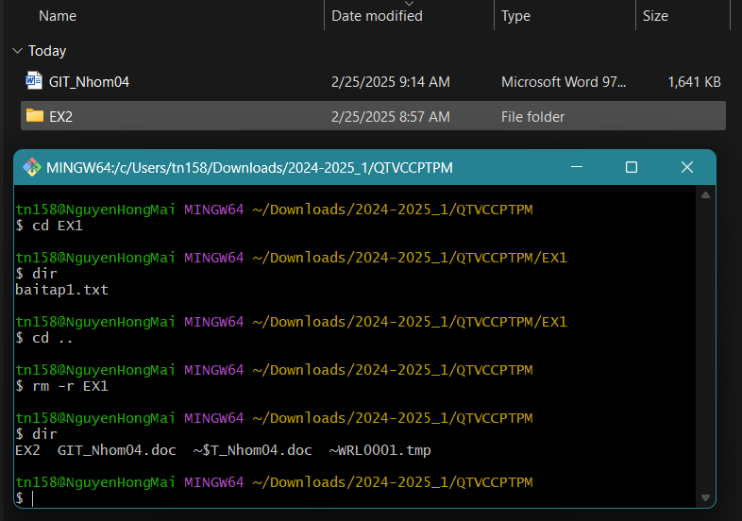
- rm -r ‘tenthumuc’: xóa thư mục có chứa dữ liệu.
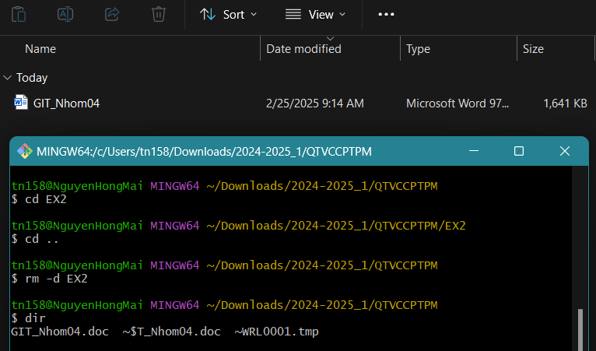
- rm -d ‘tenthumucrong’: xóa thư mục rỗng.

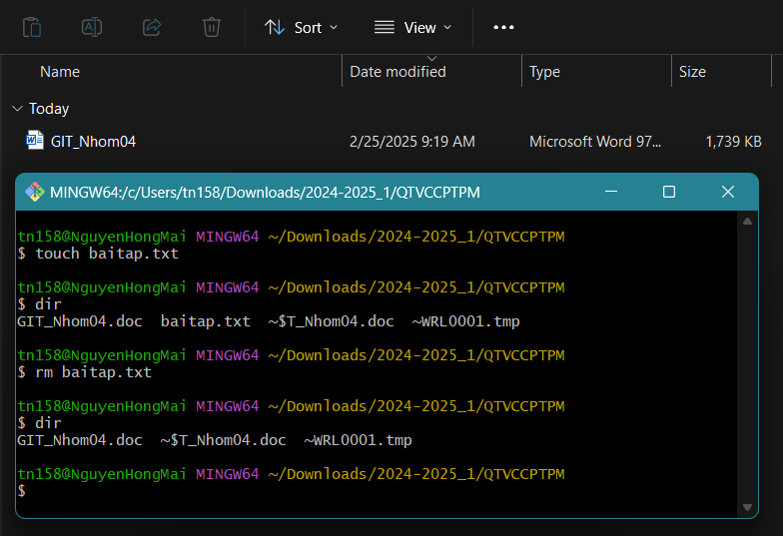
- rm + tenfile: xóa tập tin.

3.2.2 Thao tác với kho lưu trữ Repository
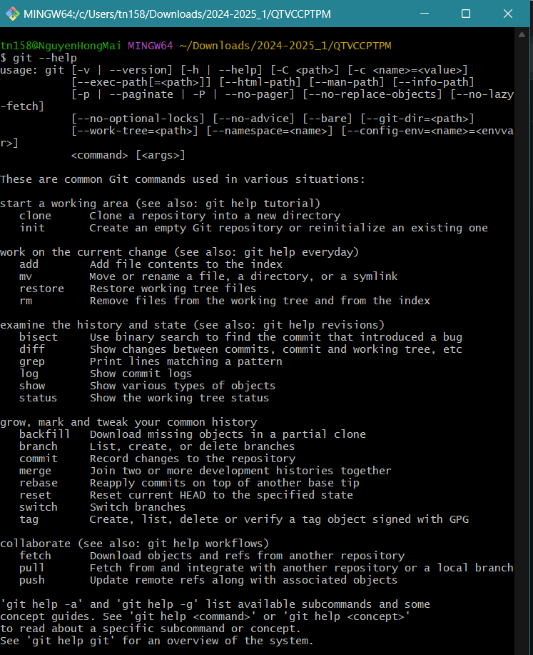
- git --help: hướng dẫn một số câu lệnh trong git.

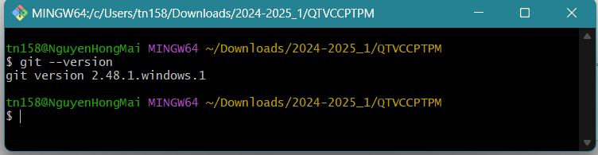
- git --version: kiểm tra phiên bản.

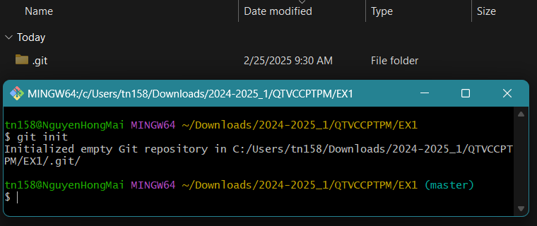
- git init : tạo kho lưu trữ mới
- git config --global use.name ‘tennguoidung’: cấu hình cho phiên làm việc.
- git config --global use.email ‘emailnguoidung’.
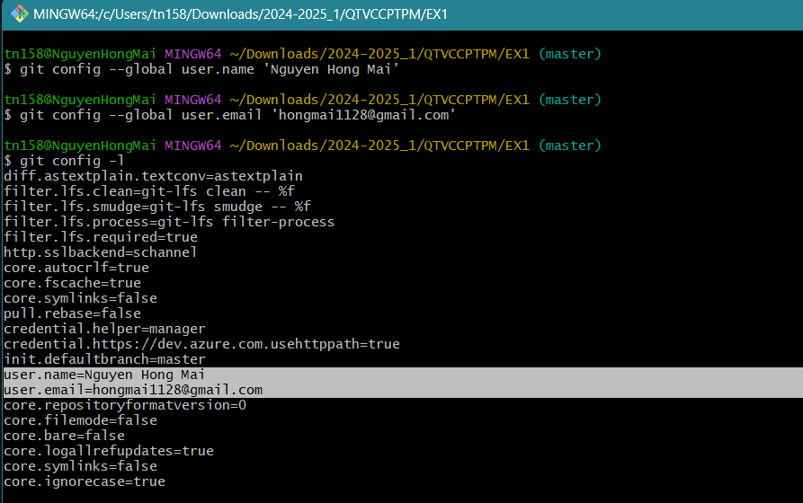
- git config -l : xem cấu hình.
- git add + filename : thêm tệp vào khu vực tổ chức (Index).
- git add . : thêm tất cả các tệp vào khu vực tổ chức (Index).
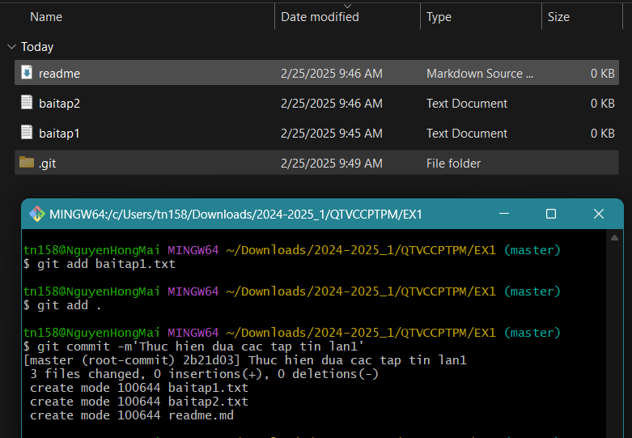
- git commit -m : tạo commit để lưu trạng thái mã nguồn vào Repo (-m là thông điệp muốn commit).

- git log: xem lại lịch sử làm việc.
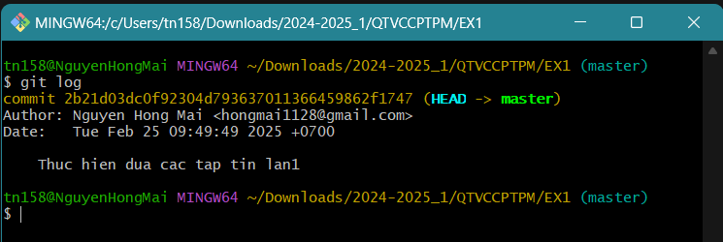
- git status: ghi lại trạng thái sự khác biệt của tập tin.
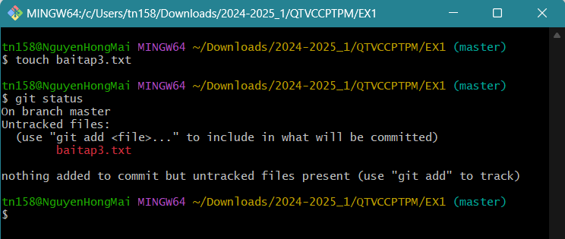
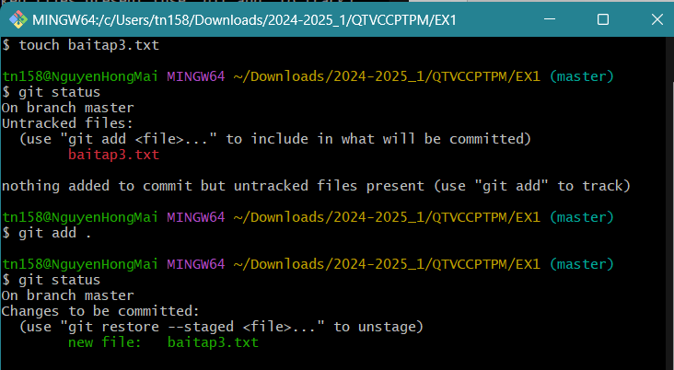
- Sau khi add vào Index.

3.2.2 Tương tác với kho lưu trữ trung tâm Remote Repository
- git init --bare + tencentral: tạo một central repo
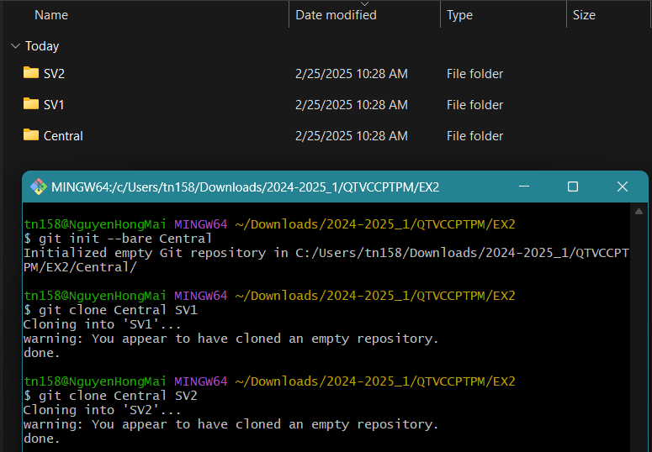
- git clone [repo-name] [clone-name]: sao chép và liên kết với repo-name.

- git push: đưa dữ liệu lên Repo
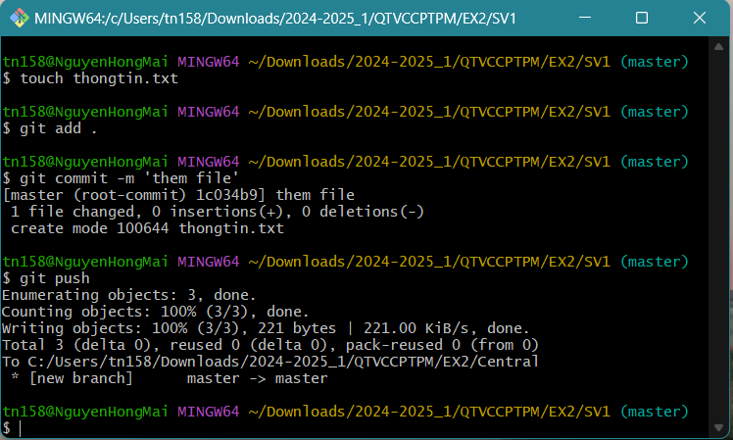
- git pull: lấy dữ liệu từ Repo về Local.
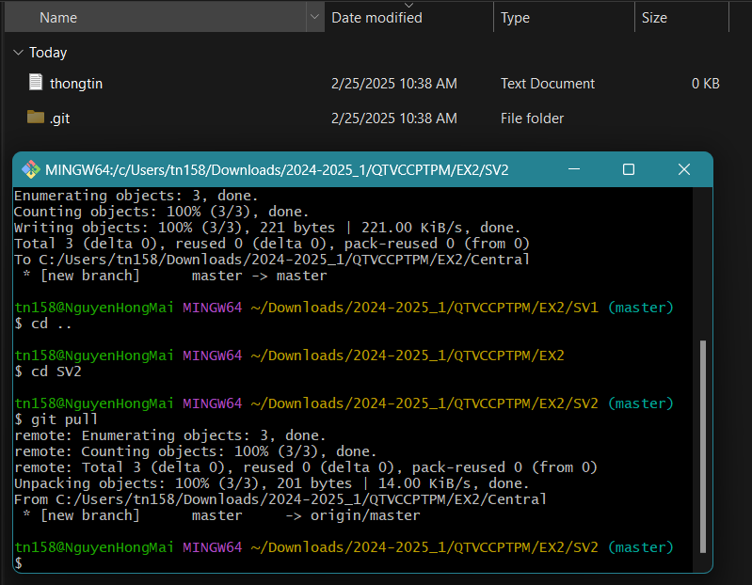
- git fetch: lưu các thay đổi mới nhất từ kho lưu trữ.
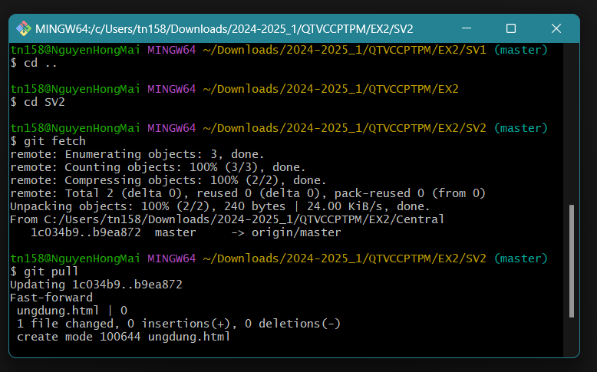

Làm việc với GitHub
- Tạo kho lưu trữ trên GitHub.
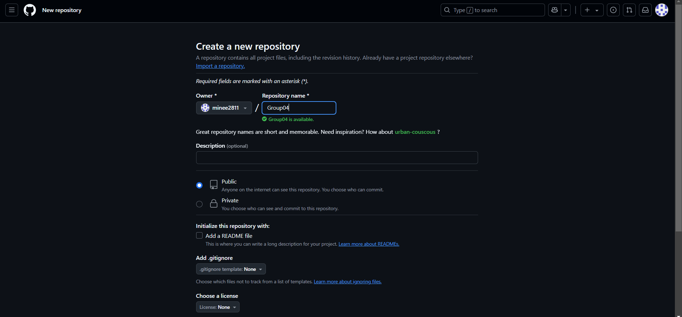
- Đẩy dự án lên GitHub.
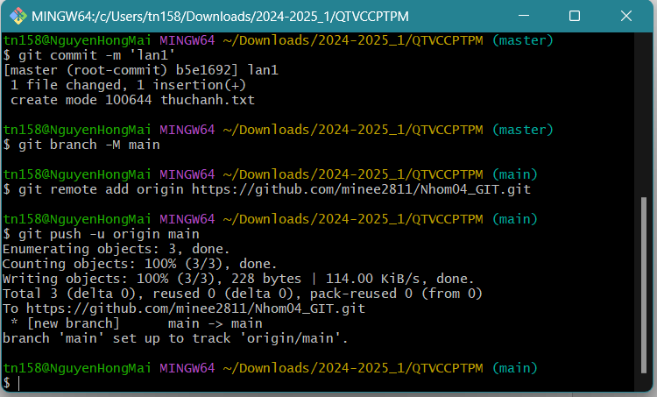
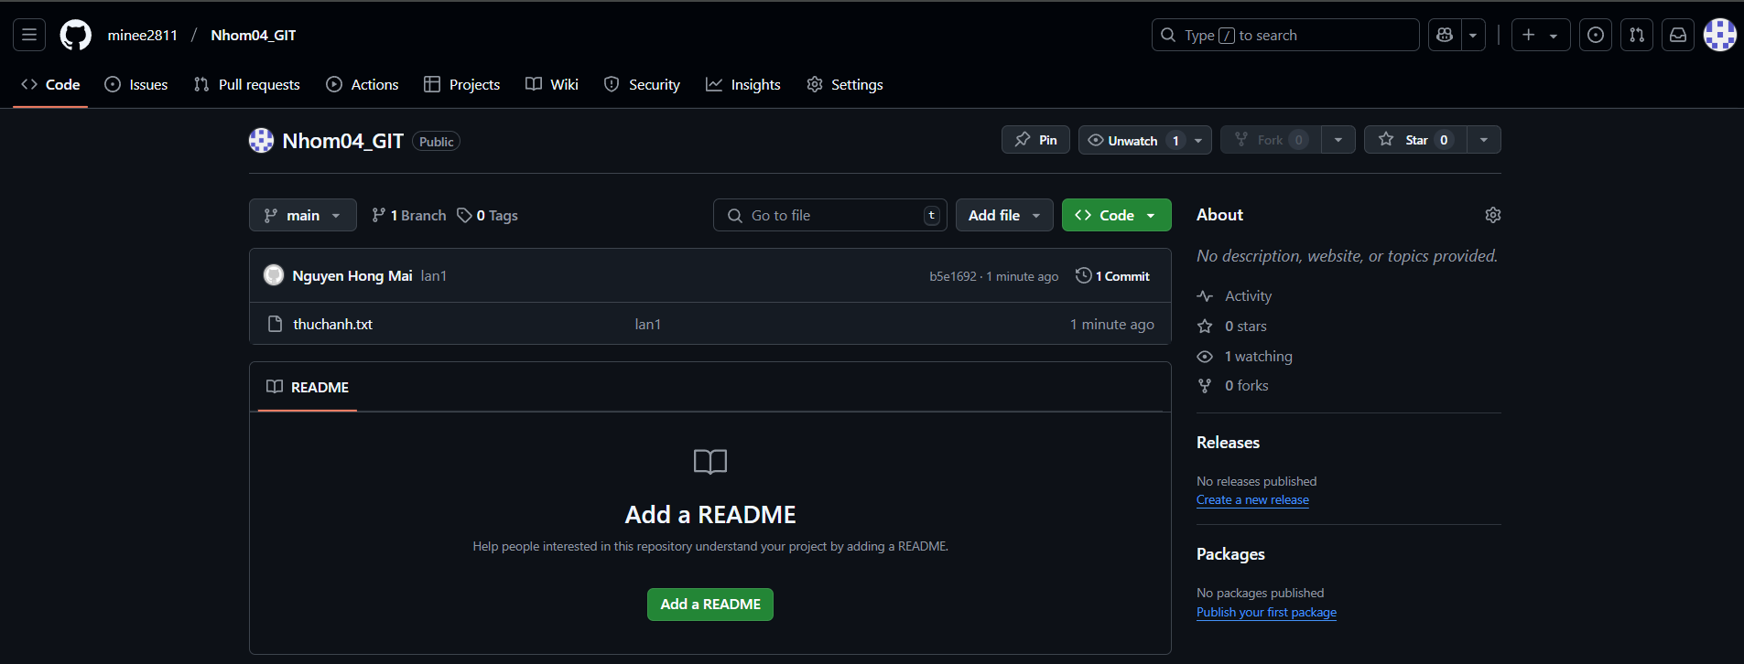
- Clone code về.
